Лучший пожарный Москвы: история успеха

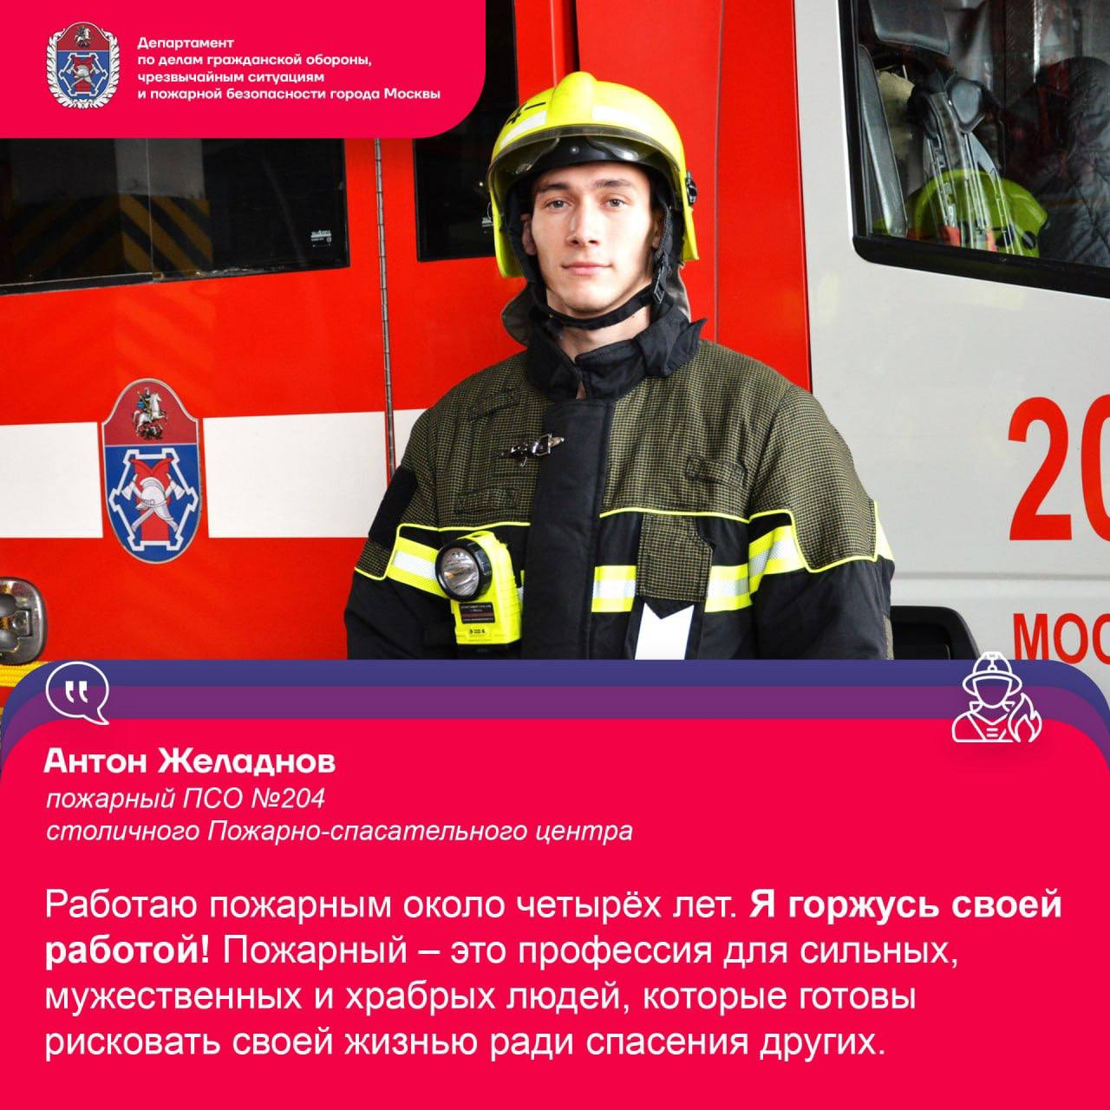
Антон Желаднов, сотрудник столичного Пожарно-спасательного центра, работает пожарным около четырёх лет.
- Огнеборец показывает выдающиеся результаты и в работе, и на различных соревнованиях. 2023 год стал для него годом побед.
- Команда ПСО №204, в составе которой выступал Антон, заняла 1 место в состязаниях Департамента ГОЧСиПБ по пожарно-спасательному спорту.
- Огнеборец входил в состав сборной команды Пожарно-спасательного центра Москвы, которая заняла 1 место на городских соревнованиях «Вертикальный вызов» по скоростному подъёму в высотном здании.
- Антон Желаднов представил пожарно-спасательный отряд №204 на конкурсе «Московские мастера» по профессии «Пожарный» и вновь показал лучший результат.

